Лабораторная работа № 3

ИССЛЕДОВАНИЕ ПРОЦЕССОВ В ПОСЛЕДОВАТЕЛЬНОМ КОЛЕБАТЕЛЬНОМ КОНТУРЕ
Цель работы – изучить собственные, затухающие и вынужденные колебания в колебательном контуре, познакомиться с явлением резонанса, определить частотный коэффициент передачи, амплитудно-частотную характеристику и ширину полосы пропускания последовательного колебательного контура.

Теоретические сведения
Выделение полезного сигнала из смеси побочных сигналов и шумов осуществляют частотно-избирательными цепями, многие из которых строят на основе колебательных контуров.
В программе моделируются электромагнитные колебания в электрической схеме, состоящей из последовательно соединенных между собой конденсатора емкостью C, соленоида индуктивностью L и резистора сопротивлением R и называемой последовательным колебательным контуром. Для изучения вынужденных колебаний в колебательный контур включается внешняя периодически изменяющаяся ЭДС (рис. 1).
R
C
L
ε
~
Рис. 1
При отсутствии внешней ЭДС и малом активном сопротивлении (R≈0) в контуре возникают гармонические колебания, определяемые уравнением
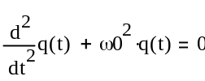, (1)
где q(t) – заряд на конденсаторе, ω0 – собственная круговая частота колебаний.
Эти колебания происходят по закону синуса или косинуса и зависимость колеблющейся величины, например, заряда на конденсаторе, от времени имеет вид
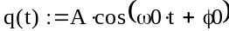,
где А – амплитуда колебаний, – начальная фаза колебаний, ω0 – собственная частота, определяемая параметрами колебательного контура по формуле:
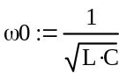. (2)
Период собственных колебаний вследствие формулы 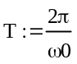имеет вид 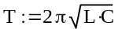.
Если активное сопротивление контура не равно нулю, то заряд на конденсаторе определяется уравнением
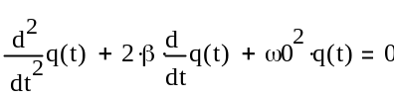, (3)
где β – коэффициент затухания.
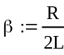. (4)
Решение уравнения (3) при не очень большом сопротивлении имеет вид свободных затухающих колебаний:
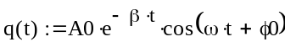.
Амплитуда таких колебаний уменьшается со временем по экспоненциальному закону.
Период затухающих колебаний зависит от активного сопротивления и определяется по формуле
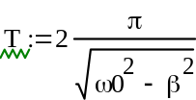 (5)
При увеличении активного сопротивления коэффициент затухания возрастает, колебания затухают быстрее, и при некотором значении активного сопротивления колебания в контуре перестают наблюдаться. Такое сопротивление называется критическим.
Быстроту затухания колебаний характеризует логарифмический декремент затухания – величина, равная натуральному логарифму отношения двух последовательных амплитуд, отличающихся на период:
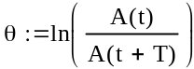.
Логарифмический декремент затухания зависит от коэффициента затухания и периода колебаний в контуре:
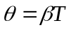. (6)
Добротность контура – величина, обратно пропорциональная логарифмическому декременту затухания:
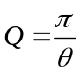. (7)
Добротность контура тем выше, чем больше число колебаний N_{e} успевает совершиться прежде, чем амплитуда уменьшится в е раз:
Q=πN_{e}.
В резонансных цепях применятся контуры с большими значениями добротности.
Если в контур включить внешнюю ЭДС, изменяющуюся по закону 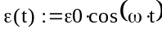, то возникнут вынужденные колебания, определяемые уравнением
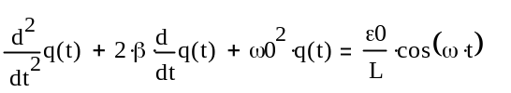, (8)
Вынужденные колебания устанавливаются за определенный период времени и имеют частоту внешней ЭДС ω. Амплитуда вынужденных колебаний зависит от того, насколько частота внешней ЭДС ω отличается от резонансной частоты ωr, при которой амплитуда вынужденных колебаний максимальна. Резонансная частота определяется по формуле
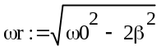 (9)
Явление резкого возрастания амплитуды вынужденных колебаний при приближении частоты внешнего воздействия к резонансной частоте называется резонансом.
В резонансных цепях последовательный контур представляет собой четырехполюсник, представленный на рис. 2.
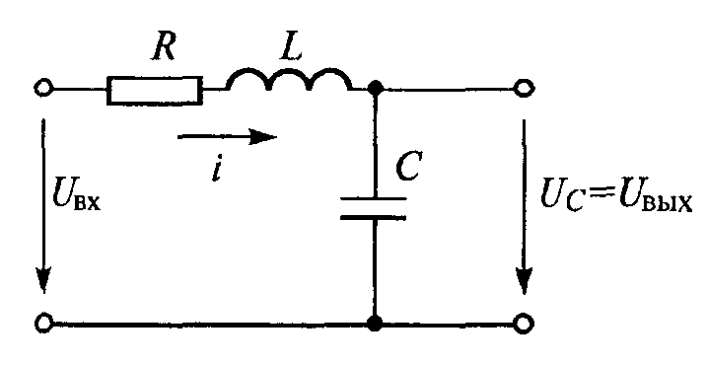

Рис. 2
Реактивное сопротивление индуктивности или емкости на частоте резонанса называется характеристическим сопротивлением контура:
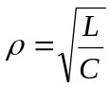 (10)
Рассмотрим частотно-избирательные свойства колебательного контура. Величина
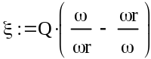
(11)

называется обобщенной расстройкой контура относительно частоты входного сигнала.
Модуль частотного коэффициента передачи для малой расстройки частоты определяется формулой

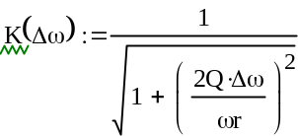
(12)

Данная функция представляет собой АЧХ контура, графически отражаемую резонансной кривой.
Ширину полосы пропускания контура Δωr определяют таким образом, что на границах полосы пропускания АЧХ 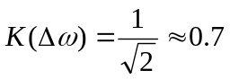.

Составление программы

Программа составляется на основе математической системы MathCAD по плану
1 Согласно Вашему варианту из таблицы 1 установите параметры колебательного контура C, L и R, начальное значение заряда на конденсаторе q0, амплитуду колебаний ЭДС ε0 и время наблюдения tn.
Для набора знака присваивания численного значения := одновременно нажмите клавиши Shift и :
Значения величин переведите в систему единиц СИ. Единицы измерения вводить не надо. Для ввода показателя степени нажмите одновременно клавиши Shift и ^, затем наберите числовое значение показателя. Вместо десятичной запятой вводится точка.
Таблица 1
Вариант | Условия эксперимента
1 | C:=10 пФ, L:=1 мГн, R:=20 Ом, q0:=10⁻⁸ Кл, ε0:=1 В.
2 | C:=20 пФ, L:=2 мГн, R:=30 Ом, q0:=10⁻⁸ Кл, ε0:=1 В
3 | C:=20 пФ, L:=1 мГн, R:=20 Ом, q0:=10⁻⁸ Кл, ε0:=1 В
4 | C:=10 пФ, L:=2 мГн, R:=30 Ом, q0:=10⁻⁸ Кл, ε0:=1 В
5 | C:=3 мкФ, L:=0.5 мГн, R:=10 Ом, q0:=10⁻⁸ Кл, ε0:=0.5 В
6 | C:=5 пФ, L:=2 мГн, R:=20 Ом, q0:=10⁻⁸ Кл, ε0:=0.5 В
7 | C:=15 мкФ, L:=3 мГн, R:=30 Ом, q0:=10⁻⁸ Кл, ε0:=1.5 В
8 | C:=20 пФ, L:=0.5 мГн, R:=10 Ом, q0:=10⁻⁸ Кл, ε0:=1 В

2 Рассчитайте собственную частоту колебательного контура. Для этого введите формулу (2), а затем ω0=. Программа выведет на экран рассчитанное значение. Для ввода знака корня нажмите клавишу \.
3 Аналогично по формулам (4), (5) и (9) рассчитайте коэффициент затухания β и период затухающих колебаний Т в контуре, а также резонансную частоту ωr вынужденных колебаний.
4 Задайте частоту внешней ЭДС ω:=0.9·ωr и время наблюдения tn:=20Т.
5 Для решения уравнения (8) введите следующий блок программы:

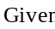
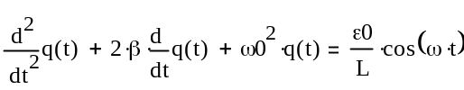
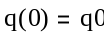
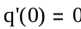
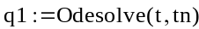

Для ввода знаков производных 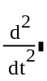 и 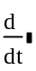 щелкните левой кнопкой мыши пункт меню «Отображение» («View») и установите панель инструментов «Мат. анализ» («Calculus»). Для ввода знака второй производной выберите 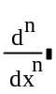 и введите 2 для степени dt. Для ввода знака первой производной выберите соответствующий знак. Для ввода знака «=» одновременно нажмите Ctrl =.
Для решения уравнения задаются начальные условия: , которое означает, что заряд на конденсаторе в нулевой момент времени равен q0, и , которое означает, что сила тока в контуре в нулевой момент времени равна нулю. Для ввода знака первой производной «штрих» нажмите Ctrl F7.
Выражение

определяет функцию q1(t) (зависимость заряда на конденсаторе от времени), являющуюся решением уравнения (8) на интервале времени от 0 до конца времени наблюдения tn.
6 Постройте график зависимости q1(t). Для построения графика одновременно нажмите клавиши Shift и @ . Появится шаблон графика. На пустое место (пустые места обозначаются маленькими квадратиками) посередине горизонтальной оси введите t, в середине вертикальной q1(t).
Маленькие квадратики по концам осей указывают на верхний и нижний пределы аргумента. По горизонтальной оси введите пределы 0 и tn, по вертикальной оси введите -q0 и q0.
Поместите курсор в пределы графика и нажмите два раза левую кнопку мыши. В полученном диалоговом окне установите флажок «Линии сетки» («Grid lines»), снимите флажок «Автосетка» («Autogrid») и установите количество линий сетки по оси х 10 и по оси у 10.
7 Введите формулу для расчета силы тока в цепи:
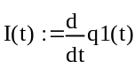

8 Постройте график зависимости I(t). Для построения графика одновременно нажмите клавиши Shift и @ . Появится шаблон графика. На пустое место (пустые места обозначаются маленькими квадратиками) посередине горизонтальной оси введите t, в середине вертикальной I(t).
Маленькие квадратики по концам осей указывают на верхний и нижний пределы аргумента. По горизонтальной оси введите пределы 0 и tn.

Задание 1
Исследуйте гармонические колебания заряда на конденсаторе и силы тока в контуре.
1 Колебания в контуре будут гармоническими, если внешняя ЭДС равна нулю и активным сопротивлением контура можно пренебречь. Поэтому в начале программы установите ε0:=0 и R:=0. Установите также время наблюдения tn:=10T.
2  Начертите графики зависимостей q1(t) и I(t). Ответьте на вопрос:
- Какой вид имеют полученные графики?
По графикам определите и запишите в тетрадь период колебаний.
3 Увеличьте индуктивность контура L в 2 раза.  Запишите в тетрадь полученное значение периода.
- Как изменяется период колебаний с увеличением индуктивности?
4 Увеличьте емкость контура C в 2 раза.  Запишите в тетрадь полученное значение периода.
- Как изменяется период колебаний с увеличением емкости?

Задание 2
Исследуйте превращения энергии в контуре при гармонических колебаниях.
1 Определите зависимости электрической We(t), магнитной Wm(t) и полной W(t) энергии в колебательном контуре от времени по формулам:
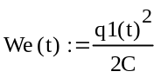

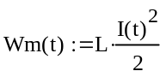
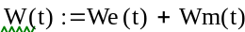

2 Постройте три графика, откладывая по горизонтальной оси время t, по вертикальной оси первого графика We(t), по вертикальной оси второго графика Wm(t), по вертикальной оси третьего графика W(t). На каждом графике по горизонтальной оси введите пределы 0 и tn, по вертикальной оси установите нижний предел 0.
 Начертите полученные графики. Письменно ответьте на вопросы:
- Какой вид имеют полученные графики?
- Как различаются периоды колебаний электрической и магнитной энергий от периода колебаний заряда и силы тока?
- Как различаются по фазе колебания электрической и магнитной энергий?
- Сохраняется ли полная энергия при гармонических колебаниях?

Задание 3
Исследуйте свободные затухающие колебания в контуре.
1 По Вашему варианту из таблицы 1 установите в начале программы активное сопротивление R контура и время наблюдения tn:=50Т.
2  Начертите полученные графики зависимостей заряда q1(t), силы тока I(t) и полной электромагнитной энергии W(t). Ответьте на вопросы:
- Какой вид имеют полученные графики?
- Постоянна ли амплитуда колебаний?
- Что происходит с полной электромагнитной энергией с течением времени?
3 По формулам (6)и (7) определите логарифмический декремент затухания и добротность контура.
5 Увеличьте активное сопротивление контура в 5 раз. Ответьте на вопросы:
- Как изменились графики зависимости q1(t) и I(t)?
- Как изменился период колебаний?
- Как изменились логарифмический декремент затухания и добротность контура?
6 Найдите критическое сопротивление контура, то есть такое минимальное сопротивление R, при котором колебания в контуре не возникают.

Задание 4
Исследование вынужденных колебаний в последовательном колебательном контуре.
1 Установите в начале программы значение амплитуды ε0 внешней ЭДС и другие параметры согласно Вашему варианту из таблицы 1, а также частоту внешней ЭДС ω:=0.9·ωr.
2 По вертикальной оси графика зависимости Q(t) введите -q0·5 и q0·5.
3 Зарисуйте полученный график q1(t). Ответьте на вопрос:
- В какой момент времени устанавливаются колебания? Какой они имеют вид?
4 Установите значение частоты внешней ЭДС ω, сильно отличающееся от резонансной частоты, например, в 2 раза меньше: ω:=0.5·ωr. Ответьте на вопрос:
- Как изменилась и какое значение имеет амплитуда вынужденных колебаний?
5 Установите значение частоты внешней ЭДС ω, также сильно отличающееся от резонансной частоты, но в 2 раза больше: ω:=2·ωr. Ответьте на вопрос:
- Как изменилась и какое значение имеет амплитуда вынужденных колебаний в этом случае?
6 Установите значение частоты внешней ЭДС ω, близкое к резонансной частоте, например, ω:=0.95·ωr. Ответьте на вопрос:
- Как изменилась и какое значение имеет амплитуда вынужденных колебаний в этом случае?
7 Установите значение частоты внешней ЭДС ω, равное резонансной частоте, ω:= ωr. Ответьте на вопрос:
- Как изменилась и какое значение имеет амплитуда вынужденных колебаний в этом случае?
- Сделайте вывод об амплитуде вынужденных колебаний при частоте внешней ЭДС, сильно отличающейся, не сильно отличающейся от резонансной частоты и равной резонансной частоте.
8 Постройте график зависимости амплитуды А(ω) вынужденных колебаний от частоты.
Для этого определите функцию А(ω) по формуле:
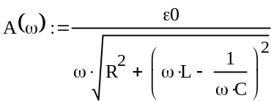.
Введите диапазон варьирования частоты 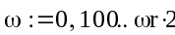. Для ввода двух точек используйте клавишу ; (точка с запятой). Нажмите клавиши Shift и @ . По горизонтальной оси отложите ω, по вертикальной отложите А(ω).  Ответьте на вопросы:
- Какой вид имеет полученная резонансная кривая?
- При какой частоте резонансная кривая имеет максимум? Сравните эту частоту с резонансной частотой ωr, рассчитанной по формуле (9).

9 Определите по формуле (12) модуль частотного коэффициента передачи контура для малой расстройки частоты.
10 Постройте график АЧХ контура. Для этого введите диапазон изменений расстройки частоты:

И постройте график, откладывая по вертикальной оси K(Δω), а по горизонтальной оси – Δω.
11 По уровню 0,7 определите ширину полосы пропускания контура Δωp.
12 По формуле
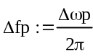

определите полосу пропускания контура в герцах.
 Ответьте на вопросы:
- Какой вид имеет АЧХ контура?
- Как зависит полоса пропускания от параметров контура (L, C, R, Q)?

Контрольные вопросы
- Электрическая схема колебательного контура.
- Гармонические колебания. Уравнение гармонических колебаний.
- Собственная частота и период колебаний колебательного контура.
- Электрическая, магнитная и полная энергия колебаний в колебательном контуре.
- Затухающие колебания. Уравнение затухающих колебаний.
- Логарифмический декремент затухания. Добротность. Критическое сопротивление.
- Вынужденные колебания. Резонанс.
- Амплитудно-частотная характеристика контура.
- Как определяется ширина полосы пропускания контура и от чего она зависит?

